Міністерство освіти і науки України
ДВНЗ «Криворізький національний університет»
Кафедра філософії і соціальних наук

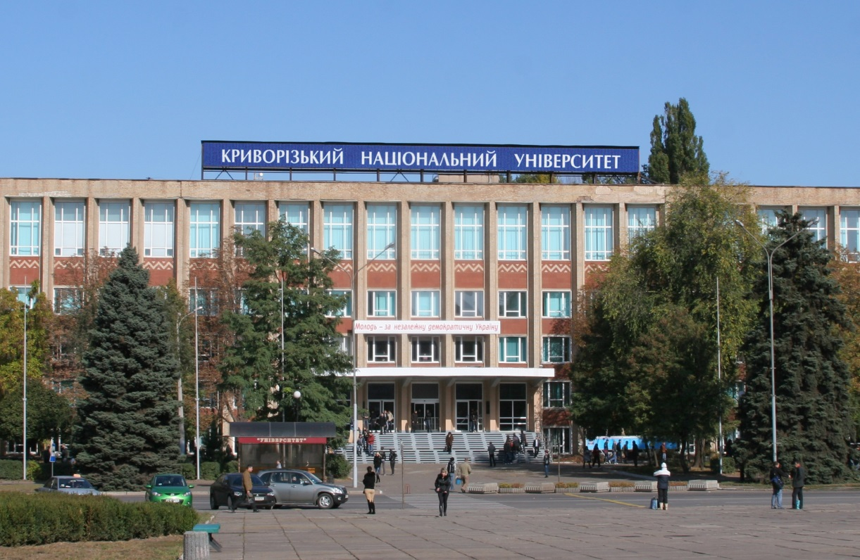

Міжвузівська
студентська конференція

«Розвиток інтерактивних світоглядних практик та впровадження інноваційних методів навчального партнерства»
ПРОГРАМА

25 квітня 2017 р.
м. Кривий Ріг

План роботи конференції:
12.30 – пленарне засідання
14.00 – 16.00 – робота секцій

Регламент роботи:
доповідь на пленарному засіданні – до 15 хвилин,
виступ – до 5 хвилин, обговорення – до 5 хвилин.

Організаційний комітет:
Стрюк М. І. – проректор з науково-педагогічної та навчально-виховної роботи, к.і.н., доцент.
Капіца В. Ф. – завідувач кафедри філософії і соціальних наук, д.філос.н., професор, керівник секції 1.
Веденєєв В.О. – доцент кафедри філософії і соціальних наук, к.політ.н., доцент, керівник секції 2.
Орлова О.І. – доцент кафедри філософії і соціальних наук, к.с.н., доцент, керівник секції 3.

Пленарне засідання
Стрюк М. І., к.і.н., доцент, проректор з науково-педагогічної та навчально-виховної роботи ДВНЗ «Криворізький національний університет» –вітальне слово

Доповіді:

- Капіца В. Ф., д.філос.н., професор, завідувач кафедри філософії і соціальних наук ДВНЗ «Криворізький національний університет» – «Методологія сучасної освіти та основні методи навчального партнерства»

- Веденєєв В.О., к.політ.н., доцент, доцент кафедри філософії і соціальних наук ДВНЗ «Криворізький національний університет» – «Політично свідома та активна українська молодь – запорука розвитку держави»

- Орлова О.І. к.с.н., доцент, доцент кафедри філософії і соціальних наук ДВНЗ «Криворізький національний університет» – «Організація соціальної роботи з професійного становлення молодих фахівців»

СЕКЦІЯ 1. Філософсько-методологічні засади розвитку інтерактивних методів навчання

Керівники секції: Капіца Володимир Федорович – д. філос.н., професор, завідуючий кафедрою філософії і соціальних наук ДВНЗ «КНУ».
Теми виступів:

- Біліченко Кирило, студент гр. КСМ-15-2, ДВНЗ «Криворізький національний університет» – «Інтерактивні методи навчання як філософська проблема сучасної української освіти», науковий керівник: Капіца В.Ф., д.філос.н., професор
- Кіслов Павло, студент гр. КСМ-15-2, ДВНЗ «Криворізький національний університет» – «Метод кнута та пряника у сучасному навчанні студентів», науковий керівник: Капіца В.Ф., д.філос.н., професор
- Мосін Дмитро, студент гр. КСМ-15-2, ДВНЗ «Криворізький національний університет» – «Проблема інформаційного перевантаження сучасної людини та її вплив на процес навчання», науковий керівник: Капіца В.Ф., д.філос.н., професор
- Невмиржицький Владислав, студент гр. КСМ-15-2, ДВНЗ «Криворізький національний університет» – «Web – технології як перспектива дистанційного навчання студентів», науковий керівник: Капіца В.Ф., д.філос.н., професор
- Карнаух Сергій, студент гр. СУА-15-1, ДВНЗ «Криворізький національний університет» – «Вплив інтерактивних методів навчання на якість навчання», науковий керівник: Капіца В.Ф., д.філос.н., професор
- Федоренко Олександр, студент гр. СУА-15-1, ДВНЗ «Криворізький національний університет» – «Творчий проект як оптимальний спосіб засвоєння матеріалу»,науковий керівник: Капіца В.Ф.,д.філос.н., професор
- Чавко Сергій, студент гр. СУА-15-1, ДВНЗ «Криворізький національний університет»– «Структура професійного світогляду», науковий керівник: Капіца В.Ф., д.філос.н., професор
- Привалова Ольга, студентка гр. ІГ-15-1, ДВНЗ «Криворізький національний університет»–«Інформація технології в освіті, як умова якісного навчання студентів»,науковий керівник:Комісаренко А.М., к.ф.н.
- Яковенко Данило, студент гр. ІГ-15-1, ДВНЗ «Криворізький національний університет» – «Роль інтерактивних методів навчання в розвитку комунікативної і соціальної компетентності студентів», науковий керівник: Комісаренко А.М., к.ф.н.
- Благун Катерина, студентка гр. ІГ-15-1, ДВНЗ «Криворізький національний університет» – «Вплив інноваційних технологій та методик на навчальний процес», науковий керівник: Комісаренко А.М., к.ф.н.
11. Задорожня Ольга, студентка гр.ІГ-15-1, ДВНЗ «Криворізький національний університет» – «Розвиток критичного мислення студентів методом медіаосвіти», науковий керівник: Комісаренко А.М., к.ф.н.
12. Задорожній Владислав, студент гр. СУА-15-1, ДВНЗ «Криворізький національний університет» – «Впровадження» інтерактивних методів навчання», науковий керівник: Капіца В.Ф., д.філос.н., професор
13. Ветряк Юлія, студентка гр. ПН-15-1, ДВНЗ «Криворізький національний університет» – «Використання творчих здібностей у навчальній діяльності студентів», науковий керівник: Капіца В.Ф., д.філос.н., професор
14. Горб Яна, студентка гр. ПН-15-1, ДВНЗ «Криворізький національний університет» – «Філософсько-методологічні основи використання діалогічного підходу до організації навчання», науковий керівник: Капіца В.Ф., д.філос.н., професор
15. Радткіна Дар’я, студентка гр. ПН-15-1, ДВНЗ «Криворізький національний університет» – «Вплив філософської методології в активізацію навчально-пізнавальної діяльності у процесі навчання», науковий керівник: Капіца В.Ф., д.філос.н., професор
16. Храпко Вікторія, студентка гр. ПН-15-1, ДВНЗ «Криворізький національний університет» – «Чуттєве та раціональне пізнання в навчальній діяльності», науковий керівник: Капіца В.Ф., д.філос.н., професор
17. Кулібаба Анна, студентка гр. ПН-15-1, ДВНЗ «Криворізький національний університет» – «Організація різнорівневої самостійної роботи студентів інженерно-комп’ютерного спрямування», науковий керівник: Капіца В.Ф., д.філос.н., професор
18. Ушаткіна Світлана, студентка гр. ПН-15-1, ДВНЗ «Криворізький національний університет» – «Філософсько-методологічні принципи проблемного навчання», науковий керівник: Капіца В.Ф., д.філос.н., професор
19. Пригова Елізавета, студентка гр. ЕП-16, ДВНЗ «Криворізький національний університет» – «Iнтерактивний характер сучасних технологiй дистанцiйного навчання», науковий керівник: Моргун О.А., к.ф.н., доцент
20. Шмагайло Сергiй, студент гр. ЕП-16, ДВНЗ «Криворізький національний університет» – «Інновацiйні форми навчання в навчальному процесі», науковий керівник: Моргун О.А., к.ф.н., доцент
21. Данiлова Анастасiя, студентка гр. МН-16, ДВНЗ «Криворізький національний університет» – «Формування позитивних навчальних стереотипiв сучасної студентської молоді», науковий керівник: Моргун О.А., к.ф.н., доцент
22. Крилова Наталія, студентка гр. Ф-16, ДВНЗ «Криворізький національний університет» – «Залучення студентів до навчальної науково-дослідної діяльності», науковий керівник: Моргун О.А., к.ф.н., доцент
23. Бережецкая Яна, студентка гр. Ф-16, ДВНЗ «Криворізький національний університет» – «Философско-методологические подходи к изучению феномена инноваций», науковий керівник: Моргун О.А., к.ф.н., доцент
24. Рощук Марина, студентка гр. Ф-16, ДВНЗ «Криворізький національний університет» – «Инновации в современной философии науки: синергетика и эвристика», науковий керівник: Моргун О.А., к.ф.н., доцент
25. Ухова Iрина, студентка гр. Ф-16, ДВНЗ «Криворізький національний університет» – «Ділова гра як активний метод навчання», науковий керівник: Моргун О.А., к.ф.н., доцент
26. Павлючик Наталiя, студентка гр.ПЦБ-16-м, ДВНЗ «Криворізький національний університет – «Позитивний вплив естетичної свiдомостi на розвиток навчальної культури студентів», науковий керівник: Моргун О.А., к.ф.н., доцент
27. Незнайомий Владислав, студент гр. КСМ-15-1, ДВНЗ «Криворізький національний» університет – «Вплив кібернетичних методів навчання на підвищення інтелектуальної активності студентів», науковий керівник: Капіца В.Ф., д.філос.н., професор
28. Мартинюк Олег, студент гр. ПУА-16-1, ДВНЗ «Криворізький національний університет» – «Інтерактивні методи навчання та їх актуалізація в сучасному навчальному процесі», науковий керівник: Моргун О.А., к.ф.н., доцент
29. Дзевицька Яна, студентка гр. ПЦБ-16-м, ДВНЗ «Криворізький національний університет» – «Методика організації іншомовної підготовки студентів способом діалогічного навчання (для технічних спеціальностей)", науковий керівник: Моргун О.А., к.ф.н., доцент
30. Горський Олександр, студент гр. КСМ-15-1, ДВНЗ «Криворізький національний» університет – «Філософія в житті сучасної молоді як інтерактивний метод навчання»

СЕКЦІЯ 2. Формування активної громадянської позиції студентської молоді в навчальному процесі

Керівник секції: Веденєєв Віталій Олексійович – к.політ.н., доцент кафедри філософії і соціальних наук ДВНЗ «КНУ»
Теми виступів

- Плугарьов Констянтин, студент гр. СУА-15-1, ДВНЗ «Криворізький національний університет» – «Методи формування активної громадянської позиції студентів на основі інтерактивних методик навчання», науковий керівник: Капіца В.Ф., д.філос.н., професор
- Захарова Катерина, студент гр. КСМ-15-2, ДВНЗ «Криворізький національний університет – «Роль навчального партнерства у формуванні активної громадянської позиції студентів», науковий керівник: Капіца В.Ф., д.філос.н., професор

- Кравчук Владислав, студент гр. КСМ-15-1, ДВНЗ «Криворізький національний університет» – «Світоглядне спрямування громадянських позицій сучасної молоді», науковий керівник: Капіца В.Ф., д.філос.н., професор
- Бондаренко Ксения, студентка гр. МН-16, ДВНЗ «Криворізький національний університет» – «Вплив iнновацiйних методiв навчання на формування навчальної активності студентів», науковий керівник: Моргун О.А., к.ф.н., доцент
- Пеліпас Ольга, студентка гр.ІГ-14-1, ДВНЗ «Криворізький національний університет – «Формування державної молодіжної політики в Україні як засіб спонукання до соціальної активності», науковий керівник: Веденєєв В.О., к.політ.н., доцент
- Волгіна Ганна, студентка гр. ІГ-14-2, ДВНЗ «Криворізький національний університет» – «Загальна характеристика та особливості ігрових інтерактивних методів навчання», науковий керівник: Веденєєв В.О., к.політ.н., доцент
- Каталеніц Марина, студентка гр. ІГ-14-1, ДВНЗ «Криворізький національний університет» – «Політична активність молоді і її вплив на розвиток української держави», науковий керівник: Веденєєв В.О., к.політ.н., доцент
- Коноваленко Анастасія, студентка гр. ІГ-14-1, ДВНЗ «Криворізький національний університет» – «Політична активність молоді як засіб самореалізації підростаючого покоління», науковий керівник: Веденєєв В.О., к.політ.н., доцент
- Фартушна Дар’я, студентка гр. ІГ-14-1, ДВНЗ «Криворізький національний університет» – «Волонтерство в Україні як прояв соціального лідерства та активності молоді», науковий керівник: Веденєєв В.О., к.політ.н., доцент
- Щебренко Ганна, студентка гр. ІГ-14-1, ДВНЗ «Криворізький національний університет» – «Розвиток соціальної активності серед українського юнацтва та молоді», науковий керівник: Веденєєв В.О., к.політ.н., доцент
- Ярославська Влада, студентка гр. ІГ-14-2, ДВНЗ «Криворізький національний університет» – «Формування свідомого ставлення української молоді до соціально-політичної активності», науковий керівник: Веденєєв В.О., к.політ.н., доцент
- Горшкова Марія, студентка гр. ІГ-15-1, ДВНЗ «Криворізький національний університет» – «Формування активної громадянської позиції студентів на основі духовно-ціннісних орієнтирів навчального процесу», науковий керівник: Комісаренко А.М., к.ф.н.
- Зотова Вікторія, студентка гр. ЗЗК-15, Індустріальний коледж ДВНЗ «Криворізький національний університет» – «Роль світоглядних практик у формуванні громадянської позиції сучасної студентської молоді», науковий керівник: Казанова З.М., викладач
- Кокухіна Дар’я, студентка гр. ГМ-16 1/9, Гірничий коледж ДВНЗ «Криворізький національний університет» – «Британський формат дебатів як метод формування громадянської позиції студентів», науковий керівник: Терещенко К.О., викладач
- Коваль Єлизавета, студентка гр. ГМ-16 1/9, Гірничий коледж ДВНЗ «Криворізький національний університет» – «Світоглядне значення навчальних дисциплін», науковий керівник: Терещенко К.О., викладач
- Макарук Лілія, студентка гр. ГМ-16 1/9, Гірничий коледж ДВНЗ «Криворізький національний університет» – «Мозковий штурм» як засіб підвищення навчальної активності студентів», науковий керівник: Терещенко К.О., викладач
- Романюк Тетяна, студентка гр. БЦ-16 1/9, Гірничий коледж ДВНЗ «КНУ» – «Проблеми захисту прав майбутніх молодих фахівців», науковий керівник: Терещенко К.О., викладач

СЕКЦІЯ 3. Методологія та операційні методики проведення активуючої соціальної роботи з професійного становлення молодих фахівців

Керівник секції: Орлова Ольга Ігорівна – к.с.н., доцент, доцент кафедри філософії і соціальних наук ДВНЗ «КНУ»

Теми виступів:

2. Мусеібов Давид, студент гр. КСМ-15-1, ДВНЗ «Криворізький національний університет» – «Соціально-пізнавальні методи внутрішньої активації факторів професійного розвитку майбутнього фахівця», науковий керівник: Капіца В.Ф., д.філос.н., професор
2. Кукушкін Дмитро, студент гр. СУА-15-1, ДВНЗ «Криворізький національний університет» – «Методологія і методика професійного становлення фахівця з соціальної роботи», науковий керівник: Капіца В.Ф., д.філос.н., професор
3. Старовойтова Елла, студентка гр. ПЦБ-16-м, ДВНЗ «Криворізький національний університет» – «Роль студентського самоврядування на професійний вибір молодого фахівця», науковий керівник: Моргун О.А., к.ф.н., доцент
4. Єропунова Ірина, студентка гр. ІГ-15-1, ДВНЗ «Криворізький національний університет» – «Становлення молодого фахівця у динамічному суспільному середовищі як світоглядно-філософська проблема соціалізації», науковий керівник: Комісаренко А.М., к.ф.н.
5. Ніколаєнко Павло, студент гр. ЗКК-16-1, ДВНЗ «Криворізький національний університет» – «Реалізація професійно важливих якостей особистості у здійсненні кар’єри успішного фахівця», науковий керівник: Орлова О.І., к.с.н., доцент
- Базаров Артем, студент гр. ГМБ-16-1, ДВНЗ «Криворізький національний університет» – «Професійний вибір як етап соціалізації особистості», науковий керівник: Орлова О.І., к.с.н., доцент

- Строганов Олексій, студент гр. ПУА-16-1с, Криворізький економічний інститут ДВНЗ «Київський національний економічний університет імені Вадима Гетьмана» – «Професійні чинники освітньої міграції учнівської молоді», науковий керівник: Орлов В.В., к.н.держ.упр., доцент

- Микуляк Ксенія, студентка гр. ПУА-16-1с, Криворізький економічний інститут ДВНЗ «Київський національний економічний університет імені Вадима Гетьмана» – «Особливості формування стійких антикорупційних позицій у молодих фахівців публічної служби», науковий керівник: Орлов В.В., к.н.держ.упр., доцент

- Коваль Сергій, студент гр. ПУА-16-1м, Криворізький економічний інститут ДВНЗ «Київський національний економічний університет імені Вадима Гетьмана» – «Сутність та зміст професійної кар’єри успішного молодого фахівця», науковий керівник: Орлов В.В., к.н.держ.упр., доцент
10. Майоренко Тетяна, студентка гр. МН-16-1с, Криворізький економічний інститут ДВНЗ «Київський національний економічний університет імені Вадима Гетьмана» – «Роль фактору конкурентних переваг в розвитку управлінської компетентності молодого фахівця», науковий керівник: Орлов В.В., к.н.держ.упр., доцент
11. Ніколаєв Родіон, студент гр. КСМ-14-1, ДВНЗ «Криворізький національний університет» – «Розвиток правової культури молодих фахівців в процесі їх професійного становлення», науковий керівник: Шурупова К.В., к.ю.н.,доцент
12. Чеголя Владислав, студент гр. КСМ-14-1, ДВНЗ «Криворізький національний університет» – «Методика формування правового світогляду молодого фахівця», науковий керівник: Шурупова К.В., к.ю.н.,доцент
13. Орел Юрій, студент гр. КСМ-14-1, ДВНЗ «Криворізький національний університет» – «Операційні методики формування правосвідомості у професійному становленні молодих фахівців», науковий керівник: Шурупова К.В., к.ю.н., доцент
14. Шмагайло Сергiй, студент гр. ЕП-16, ДВНЗ «Криворізький національний університет» – «Перекваліфікація молодих фахівців та роль постійного оновлення знань в навчальному процесі», науковий керівник: Орлова О.І., к.с.н.,доцент

